муниципальное бюджетное дошкольное образовательное учреждение
«Детский сад комбинированного вида № 39»
662153, г. Ачинск, квартал 7 «б», строение 12,
тел.: 8 (39151) 7-94-02 E-mail: mdou-ds39@bk.ru

Отчет о результатах проведения городской логопедической недели
в МБДОУ «Детский сад комбинированного вида № 39» ноябрь 2017(09-16.11.2017)
№ | Название проведенных мероприятий | Целевая аудитория | количество участников | Что удалось.  Оцените главные результаты мероприятий) | Трудности,  проблемы | Отметка о наличии приложений
1 | Презентация на тему «Формирование читательского интереса у детей дошкольного возраста» | педагоги ДОО | 21 | Обмен опытом, повышение уровня практической подготовки воспитателей, совершенствование практических навыков, необходимых при работе над формированием читательского интереса дошкольников каждой возрастной категории
2 | НОД в в средней группе комбинированного вида №1 | Педагоги ДОО | 18 | Взаимодействие педагогов в организации НОД, формирование читательских способностей у детей среднего дошкольного возраста путем специально подобранных игр и упражнений, разработанных с учетом изучаемой лексической темы
4 | НОД в подготовительной к школе группе комбинированного вида «Верблюжья варежка» | педагоги ДОО | 16 | Использование различных приемов при формировании читательского интереса дошкольников
5 | Фестиваль стихов и сказок среди детей средней группы компенсирующего вида, старшей группы компенсирующего вида и старшей группы комбинированого вида | Педагоги ДОО | 24 | Обобщение знаний детей о сказках, совершенствование коммуникативных функций речи.  Воспитание положительного отношения к детским поэтическим произведениям, развитие чувства ритма и рифмы..  Формирование умения выступать на публике.
6 | Фестиваль стихов и сказок среди детей подготовительных групп | педагоги ДОО | 20 | Обобщение знаний детей о сказках, воспитание доброжелательности, умения работать в команде, совершенствование коммуникативных функции речи, активизация творческого потенциала

Краткий самоанализ:
Во всех мероприятиях участники активно проявляли интерес и использовали все свои знания, полученные на презентации. К каждому мероприятию воспитатели добросовестно готовились, а так же делились своим опытом.
В конце просмотренных занятий проводился подробный анализ, задача которого заключалась в том, чтобы каждый педагог высказал свое мнение не только об увиденном, но и назвал форму и метод, применённый на данном занятии для формирования читательского интереса у дошкольников

Приложения к отчету(в электронном виде):
-фотоотчет;
-методические разработки;

Ответственный :учитель-логопед
МБДОУ «Детский сад комбинированного вида №39»
Радченко Оксана Николаевна

Приложения к отчету:
Занятие «Верблюжья Варежка»
Цель. Формирование читательского интереса и читательской грамотности посредством книжных иллюстраций, сопоставления главного смысла произведения и русских народных пословиц.

- Организационный момент.
Логопед. Ребята, вчера собираюсь я на работу. Вышла на улицу, а там был очень сильный ветер. «Ну ничего, – думаю я, - Дойду». Дошла. Но вот что удивительно. Ногам тепло, туловищу тепло, голове тепло, а рукам холодно. А как вы думаете, почему? (ответы детей)
Вот и решила я купить себе что-нибудь на руки. А что люди надевают на руки в это время года?
Загадки:
Дали братьям теплый дом, Пять чуланов, одна дверь.
Чтобы жили впятером. Чтоб не мерзнуть, пять ребят
Брат большой не согласился по чуланчикам сидят.

Помните, я даже к вам приходила и спрашивала, что у вас на руках. Вы мне показывали свои предметы одежды для рук. Давайте вспомним, что носит на руках Данил. А что носит Ника? Чем отличаются рукавицы от перчаток? Как вы думаете что теплее?
А из какого материала получаются рукавицы? Из шерсти каких животных можно получить рукавицы? Давайте, я возьму мяч и мы поиграем в игру «Чей? Чья? Чьё?"
Как вы считаете, чья шерсть, если ее взяли у собаки?
А у овцы?
А у верблюда?
А у козы?
Чья шерсть самая теплая и прочная? Вы помните, какие варежки я себе решила купить? И что ещё я вам пообещала?
Дома у меня этой книги не оказалось, и я направилась в библиотеку. Вот эта книга. Давайте сейчас ее прочитаем. Рассаживайтесь поудобнее, и слушайте внимательно.
Вам понравился рассказ?
О чем он?
Я давала вам выучить пословицы. Кто мне может их рассказать?
Какая из пословиц подходит к нашему рассказу?
Дети.
-Береги нос в большой мороз.
-Кто сметлив, тот и счсастлив.
-Без труда не выловишь и рыбку из пруда.
-Долг платежом красен
-Чем благодарить, лучше подарить.
-Материнский гнев, что весенний снег: и много выпадет, да скоро растает.
-Почитать родителей значит: в детстве – их слушаться, в молодости – с ними советваться, в зрелом возрасте – о них заботиться.
Главная мысль в том, что из любой ситуации можно найти выход.
А теперь давайте вспомним, за что ругала мама мальчика? Чего боялась мама? А сам мальчик боялся чего-либо?
Откуда еще он мог получить шерсть? (найти что-то малое, остричь другое животное, )
Гимнастика (движения в соответствие с текстом)
Рукавичка наша связана
Постирана, разглажена
Антошку охраняет
И холод отгоняет.
Математика
Посмотрите на верблюда. Интересное животное?

Редко кушает верблюд
Он не любит разных блюд
На свои получки
Ест одни колючки.

Идет с бархана на бархан
Двугорбый желтый великан
Нести поклажу – тяжкий труд.
В пустыне может лишь….
Логопед. Ребята, скажите, а что у верблюда всегда по одному? А чего по два? Чего по четыре?
Дыхательная гимнастика. Пошел верблюд в лес и увидел полянку. На полянке зайчата под ёлочку спрятались, а на ёлочке снег лежит. Давайте поможем верблюду сдуть снежинки
(Тренажер) 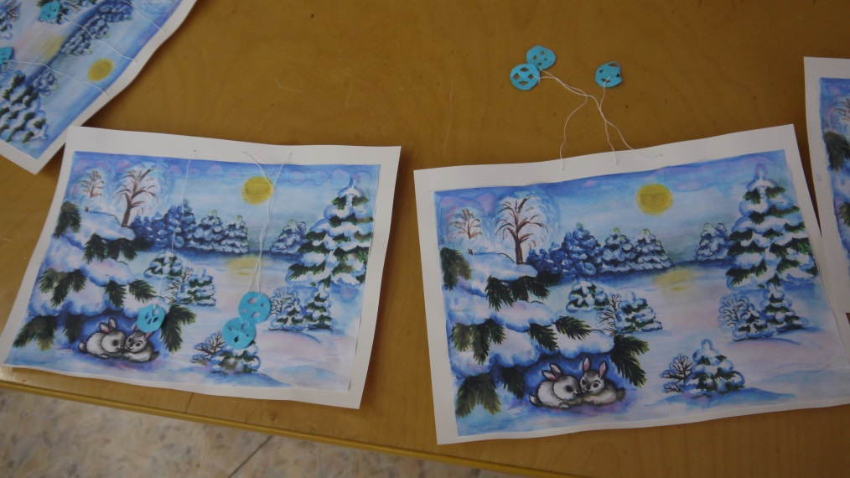

Вам понравился рассказ о рукавичке? А вы знаете, что есть еще очень много сказок и рассказов об одежде? Может вы знаете какие-то из них? Я предлагаю вам изготовить игру, а потом вы будете выбирать, какие произведения и каких авторов вам читать.
Изготавливаем игру «Круги Луллия»
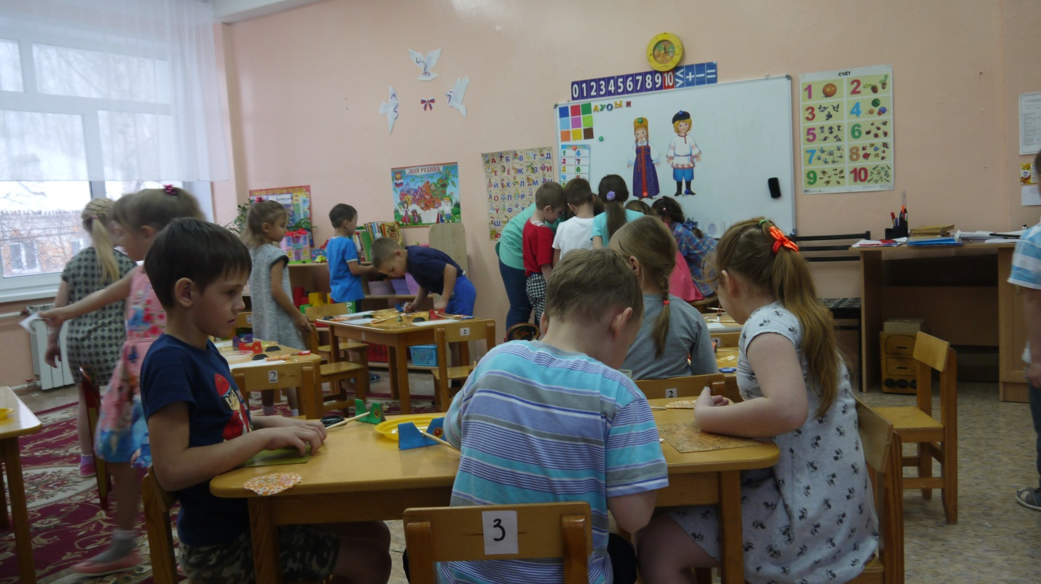

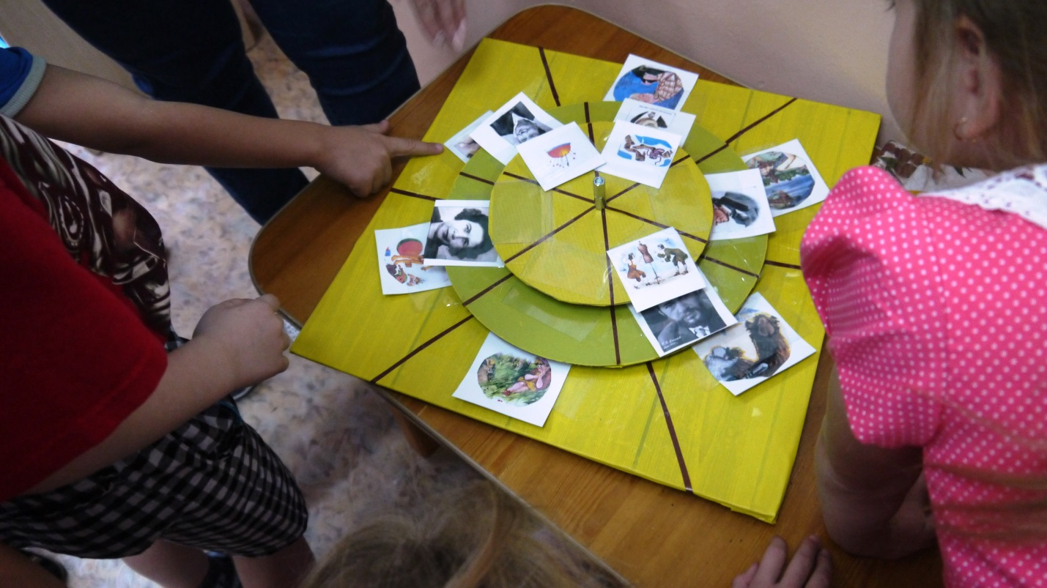

Фестиваль стихов и сказок среди детей средней группы компенсирующего вида, старшей группы компенсирующего вида и старшей группы комбинированого вида
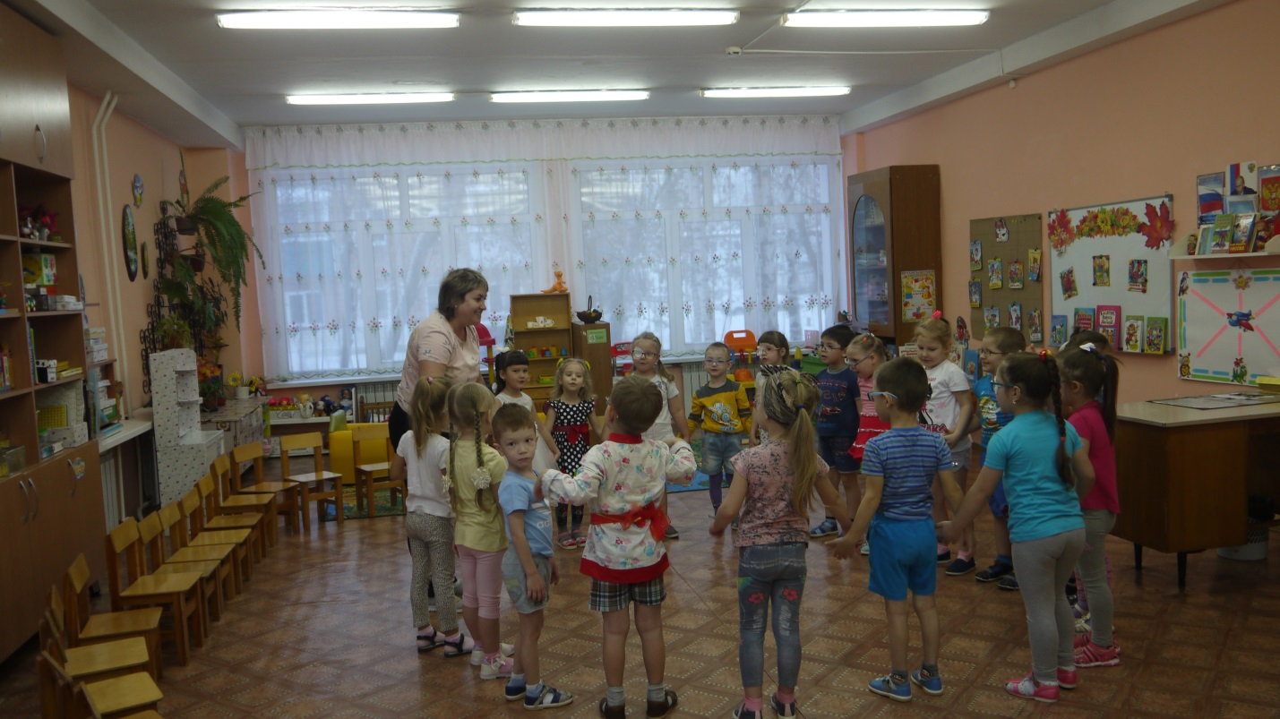
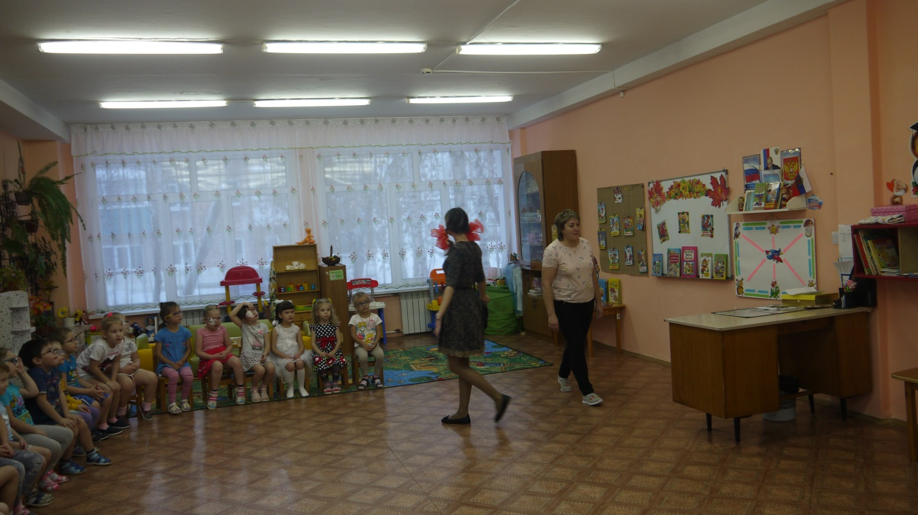
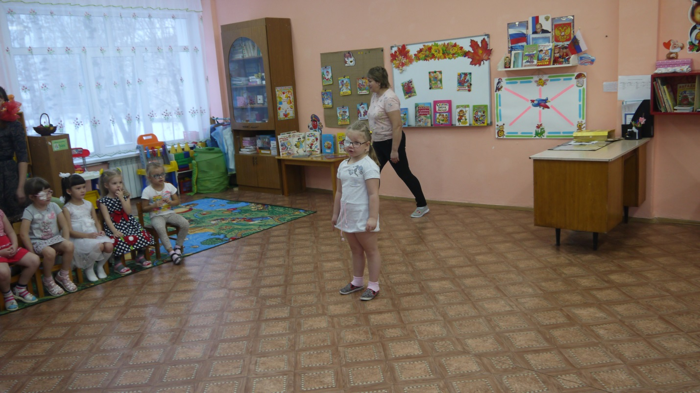
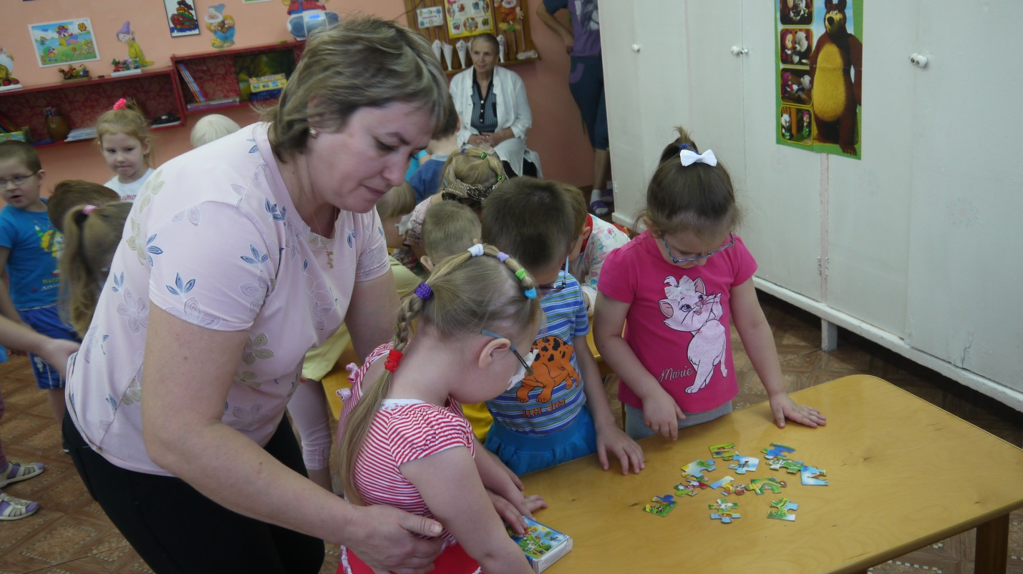
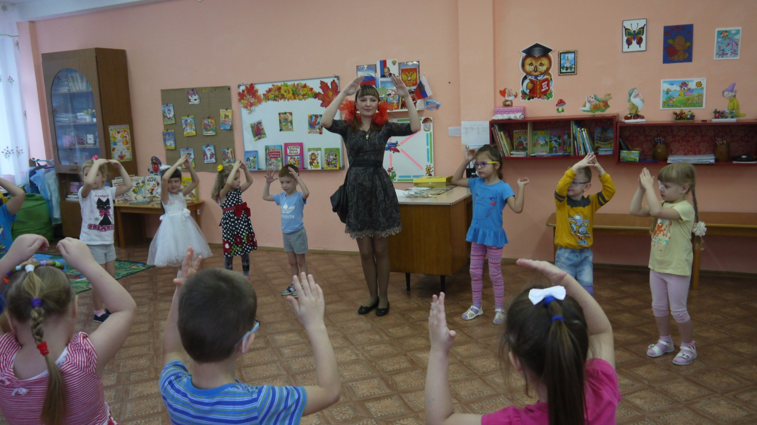
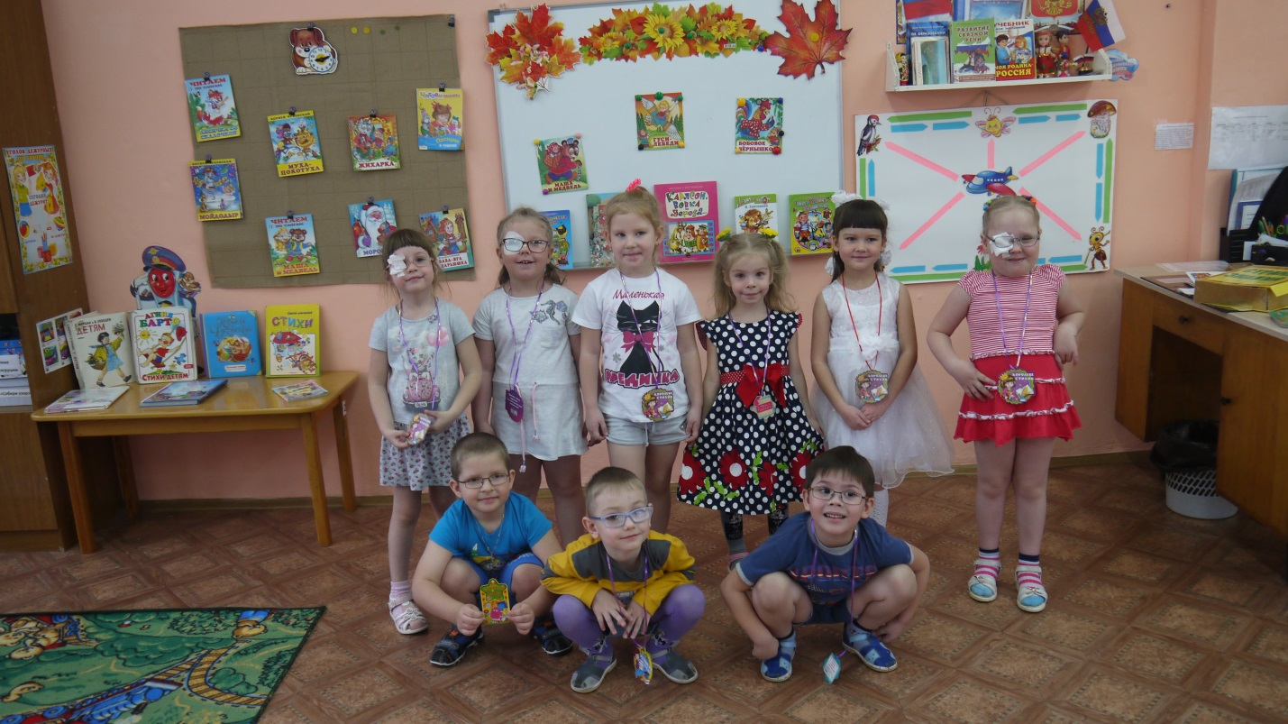

Фестиваль стихов и сказок среди детей подготовительных групп
Цель: Развитие речи детей в выразительном исполнении стихотворений.
Задачи:
Обобщить знания детей о сказках, воспитывать доброжелательность, умение работать в команде, совершенствовать коммуникативные функции речи, активизировать творческий потенциал
Стимулировать стремление у детей к заучиванию стихотворений.
Развитие речи и ознакомление с художественной литературой.
Воспитывать положительное отношение к детским поэтическим произведениям, развивать чувство ритма и рифмы..
Формировать умение выступать на публике.
Вызвать радостный, эмоциональный настрой.
Ход.
Ведущая. Мир детства – самый лучший мир,
Наивный, добрый и счастливый,
Ребенок хочет быть большим,
Стремится жить во взрослом мире.
Я знаю, я была такой,
Была, была, была когда-то …
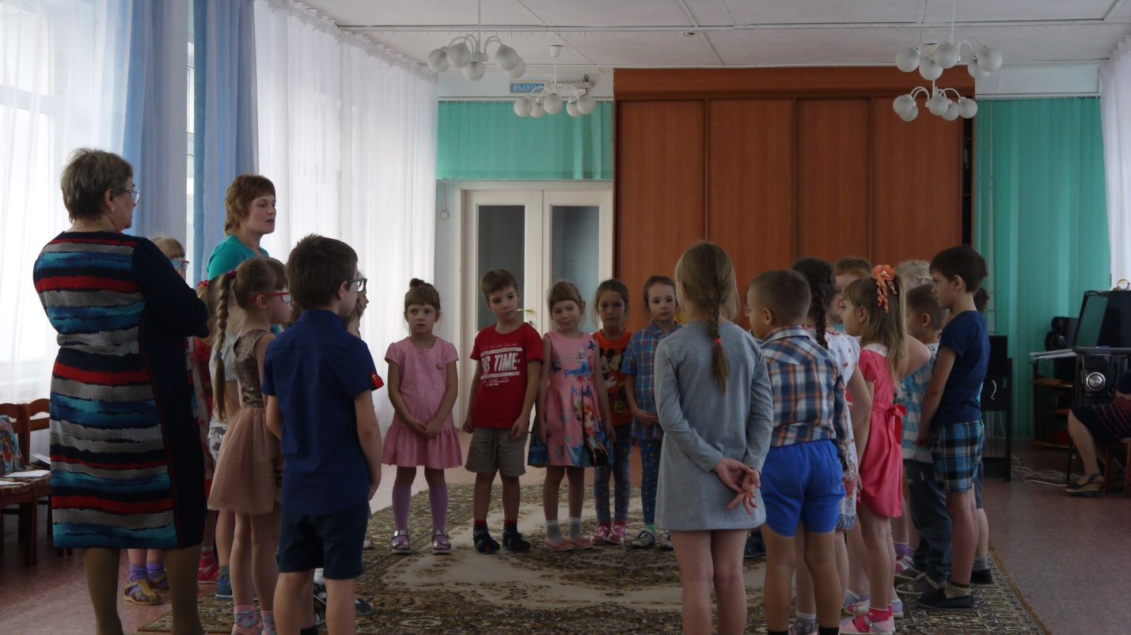
Сегодня мы с вами проведем праздник, фестиваль стихов и сказок. Мы собрались, чтобы порадовать друг друга умением красиво, громко, четко рассказывать стихи и, возможно, среди нас найдутся те, кто делает это особенно хорошо.

А сейчас отгадайте загадки:
Книжки вечером читает
И всегда всё понимает,
Даже если я упряма,
Знаю, любит меня …
(мама)
Хорошее слово, красивое слово,
Его повторяю я снова и снова.
Легко произносит малыш и подросток,
Оно по слогам составляется просто,
Всего в нём две буквы — согласная с гласной,
А вместе звучат они просто прекрасно!
Две буквы, два слога твержу я упрямо,
И вот оно — слово! Подскажите? …
(Мама)
Давайте послушаем, какие замечательные стихи приготовили нам ребята о маме.
Дети подготовительной группы компенсирующего вида.
Ведущая. Ребята, а вы любите сказки? А любите ли вы их так, как Настя?
Стихотворение «У лукоморья»
Ведущая. Все знают, что в нашем детском саду — самые умные, добрые, сообразительные дети.
Для начала я хочу узнать, какие сказки вам знакомы? (Ответы детей). Молодцы! А сейчас будет игра «Отгадай сказку»
Послушайте, какие необходимо выполнять правила во время игры:
• вопросы надо слушать внимательно;
• ответить на задание может любой ребенок, который знает ответ и хочет ответить, для этого нужно поднять руку и таким образом получить право на ответ;
«О какой сказке идёт речь?»
1.В дом хозяева вошли — беспорядок там нашли.(Три медведя)
Маша в лес пошла с лукошком.
Заблудилась там немножко.
На избушку набрела,
кашу съела,спать легла.
А хозяевами снеди
оказались (Три медведя)
Ведущая. Что такое снедь? (еда)
2.Мышка к ним пришла на помощь, вместе вытянули овощ.(Репка)
Кто-то за кого-то ухватился цепко,
Ох, никак не вытянуть, ох, засела крепко.
Но еще помощники скоро прибегут
Победит упрямицу дружный общий труд.
Ответ: Сказка про репку

Вырастил однажды дед
Этот овощ на обед,
А потом его тащил
Вместе с бабкой что есть сил…
Не нужна подсказка,
Дети знают сказку.
Ответ: Репка
3.Лечит разных малышей, лечит птичек и зверей.(Доктор Айболит)
4. Скачет лошадь не простая,
Чудо грива золотая,
По горам парнишку носит,
Но никак его не сбросит.
Есть у лошади сынок,
Удивительный конёк,
Удивительный конёк
По прозванью (Горбунок)
Ведущая. Ребята, а вы знаете, почему этого конька называли горбунком? (ответы детей). Давайте и мы с вами превратимся в коньков-горбунков
Эстафета
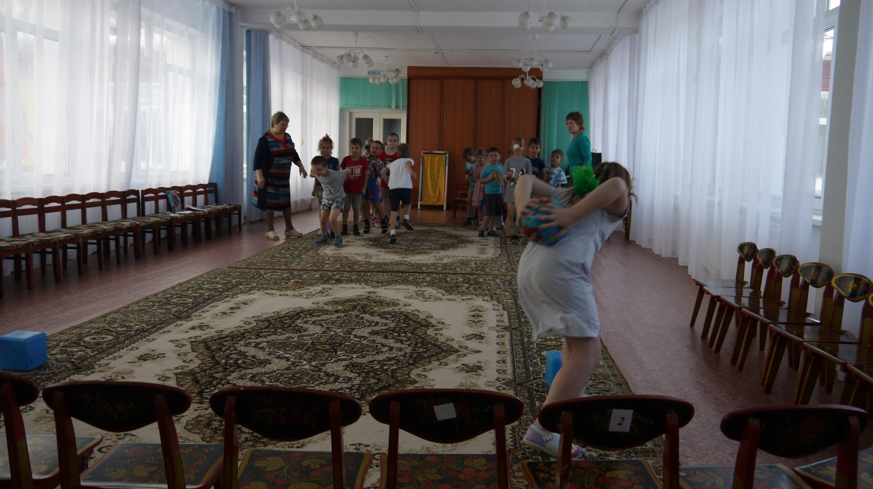
4.Помогла нам яблонька, помогла нам печка…(Гуси –лебеди)
В сказке небо синее,
В сказке птицы страшные.
Реченька, спаси меня,
Ты спаси меня и братца!
Ответ: Гуси-лебеди

У Аленушки-сестрицы
Унесли братишку птицы.
Высоко они летят.
Далеко они глядят.
Ответ: Гуси лебеди

5.Нам не страшен серый волк.(Три поросенка)
6.Сяду на пенёк, съем пирожок.(Маша и медведь)
8.И сбежали от грязнули и чулки и башмаки.(Мойдодыр)
Ведущая. Ребята, отгадайте загадку:
Папа Карло удивлён:
Стукнул по полену он –
И сучок стал носом длинным…
Так родился …
(Буратино)
А теперь вставайте! Давайте разомнёмся!
Буратино потянулся,
Раз — нагнулся,
Два — нагнулся,
Три — нагнулся.
Руки в стороны развел,
Ключик, видно, не нашел.
Чтобы ключик нам достать,
Нужно на носочки встать.
Буратино потянулся-
Раз нагнулся, два нагнулся,
Руки вытянул, согнул
И по улице шагнул.
Ведущий. Ребята, а сейчас я попрошу вас запомнить поговорку. «На упрямых воду возят». А что означает, мы с вами поговорим, тогда, когда увидим сказку. Ведь сказки можно не только рассказывать, но и показать.
Сценка детей подготовительной группы комбинированного вида «Старуха, дверь закрой!».
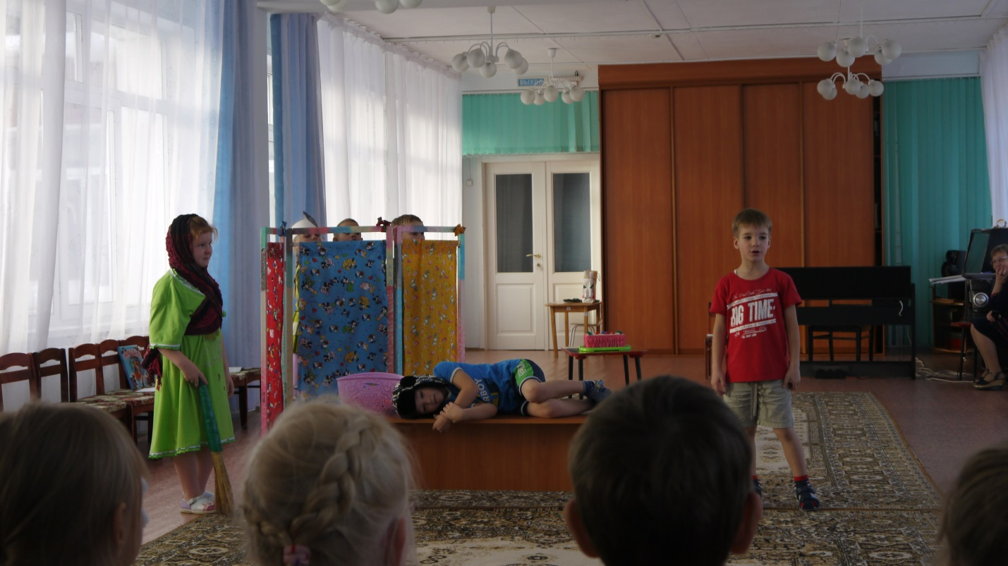
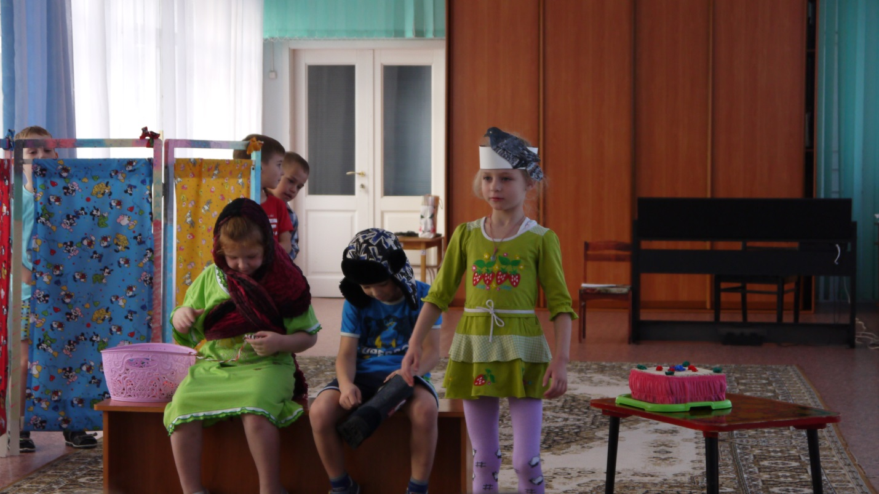
Ведущая. Вы помните, я просила вас запомнить поговорку. Кто может её повторить? Как вы её понимаете? Как её можно связать со сказкой , которую мы с вами только что увидели?
Ведущая. А сейчас продолжим игру «Отгадай сказку.
Приходите, тараканы, я вас чаем угощу.(Муха-Цокотуха)
3.Не пей из копытца, козлёночком станешь.(Аленушка и братец Иванушка)
5.Я от дедушки ушёл, я от бабушки ушёл…(Колобок)
6.Он ударил в медный таз и вскричал: «Карабарас!»(Мойдодыр)
7.Дёрни за верёвочку, дверь и откроется.(Красная шапочка)
Подведение итогов.
Награждение участников.

